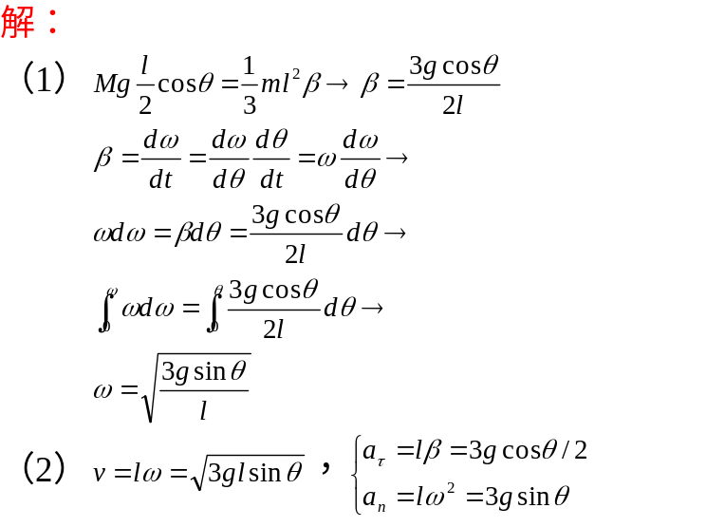1。

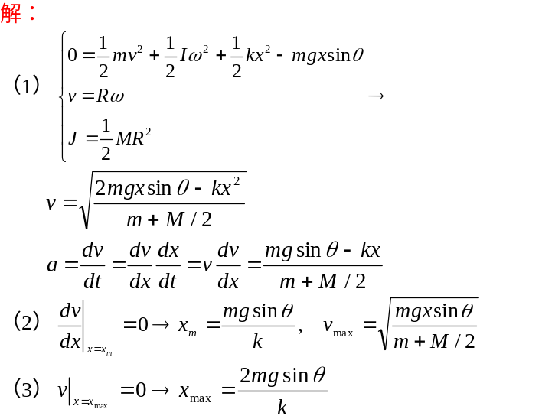2.

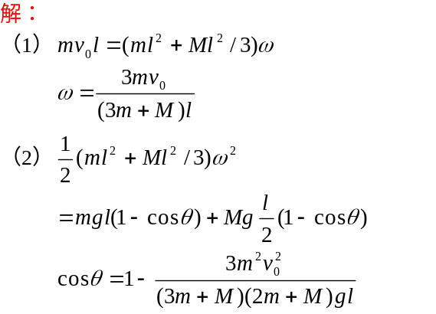3.

4。解：设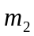的加速度为，则有：
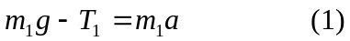
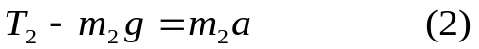
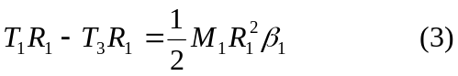
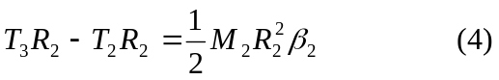
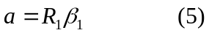
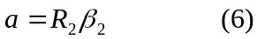
由（3）（5）得：
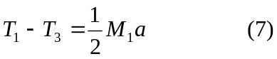
由（4）（6）得：
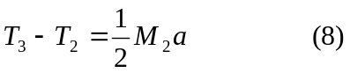
由（7）（8）得：
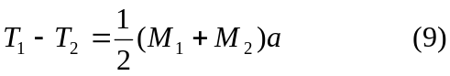
由（1）（2）得：
由（7）（10）得：
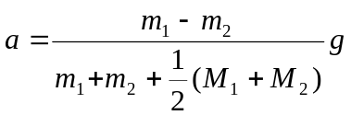 （11）
将（11）代入（1）和（2）得：
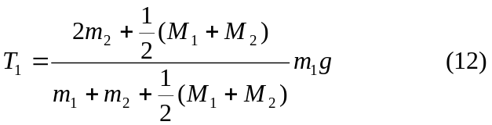
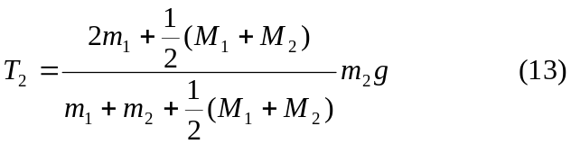
将（11）（13）代入（8）得：
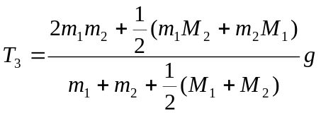 （14）

5. 解：将棒、绳和地球看成一个系统。当棒和绳与水平成角时，由机械能守恒有：
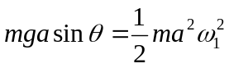 （1）
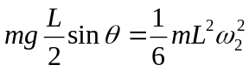 （2）
由题可知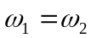，所以由（1）（2）得：
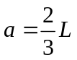 （3）
在棒和球碰撞前瞬间，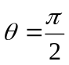，由（2）可知球和棒的角速度为：
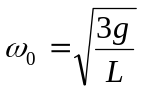 （4）
由于碰撞时角动量守恒有：
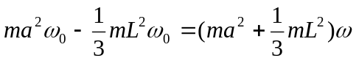 （5）
由（3）（4）（5）可得碰撞后的角速度为：
